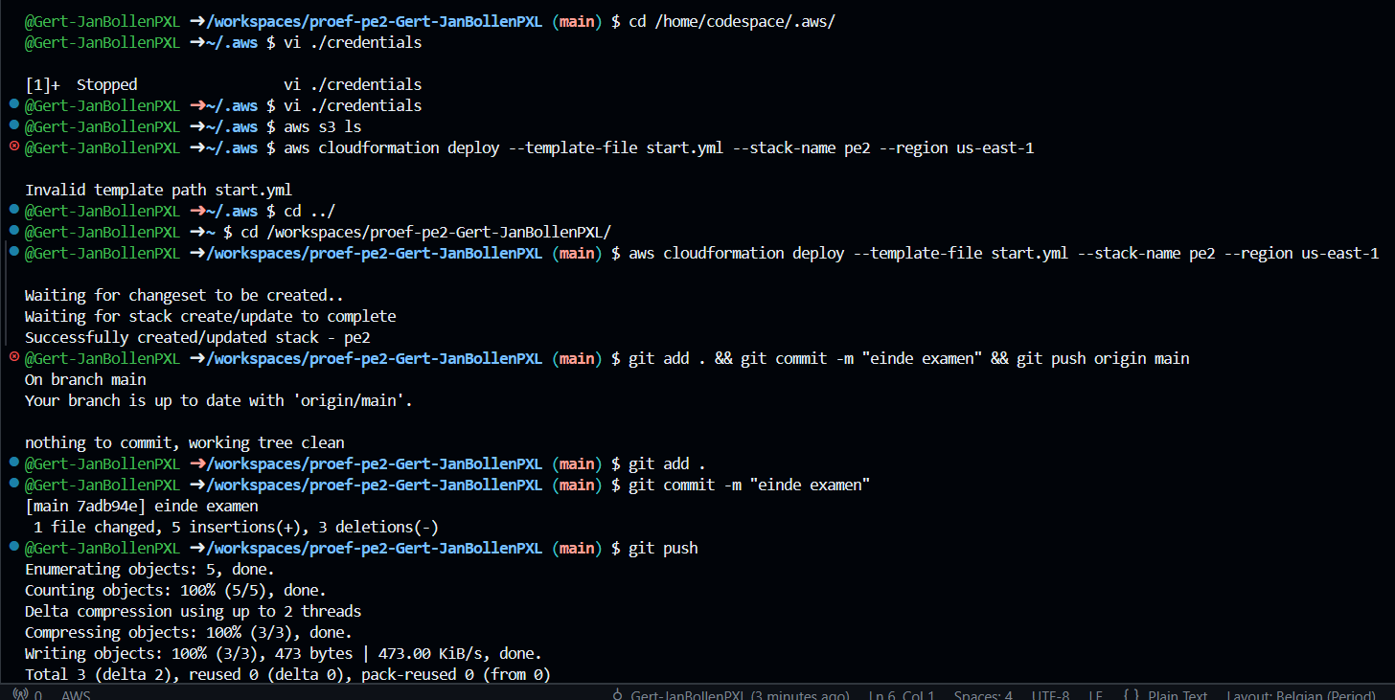
Als je vi ./credentials gebruikt: paste je credentials, dan ESC, dan :wq

